**ANEXA Nr. 5.E   
la procedură**

[**Conținutul-cadru al memoriului de prezentare**](https://lege5.ro/Gratuit/gmytenbvhezq/continutul-cadru-al-memoriului-de-prezentare-lege-292-2018?dp=gi3tkmjwha2tcmi)

**I. Denumirea proiectului:**

**CONSTRUIRE CENTRU DE RECREERE, IMPREJMUIRE, RACORD UTILITATI SI ORGANIZARE DE SANTIER, REGIM DE INALTIME P+1E**

**II. Titular:**

**-** numele: **LA CASA TURICA S.R.L.**

Activitatea desfăşurată a companiei (cod CAEN 93) **- Activități sportive, recreative și distractive**

Activitati secundare conform codificarii (aferente prezentului proiect): (Cod CAEN 5510) **-** Hoteluri si alte facilități de cazare similar, **(**Cod CAEN 5630 **)-** Baruri si alte activități de servire a băuturilor**,** (Cod CAEN 5610) **-** Restaurante.

- adresa poștală: Bucuresti – S2, Bd. Barbu Vacarescu, nr. 102, et. 3, ap. 21, cam. 22

**-** numărul de telefon, de fax și adresa de e-mail, adresa paginii de internet; 0727398387 email: [arhiandstudio@yahoo.com](mailto:lvguta@yahoo.com)

**-** numele persoanelor de contact: Andrei-Bogdan Craciun - ARHITECT

- responsabil pentru protecția mediului.

**III. Descrierea caracteristicilor fizice ale întregului proiect:**

1. **un rezumat al proiectului;**

Imobilul asupra caruia se propun lucrari de **CONSTRUIRE CENTRU DE RECREERE, IMPREJMUIRE, RACORD UTILITATI SI ORGANIZARE DE SANTIER, REGIM DE INALTIME P+1E, AMENAJARI EXTERIOARE, CIRCULATII SI PARCARI, UTILITATI SI ORGANIZARE DE SANTIER,** este amplasat in Terenul este situat în intravilanul localității **Islaz, strada Timiș nr. 18A**, sat **Islaz**, comuna **Brănești,** județul **Ilfov** și este identificată prin **Numărul Cadastral 65313.** Imobilul se afla in proprietatea companiei lui TURICĂ DANIEL-CĂTĂLIN și TURICĂ IULIANA.

Prin prezentul proiect se solicita construirea unui centru de recreere compus din construcții cu înălțime D, P, P+M și P+E de tip locuințe pavilionare de vacanță, spații anexe precum bucătării, bar și terase. Se propune și amenajarea terenului cu terase, alei, piscina, loc de joacă pentru copii și spații verzi.

Se propune împrejmuirea la stradă, în interiorul proprietății, cu amplasarea porților de acces auto și pietonal, în conformitate cu soluția de arhitectură, până la o înălțime de max. 2.00 m, cu porti de acces metalice.

De asemenea se propune realizarea racordurilor utilităților în intravilanul localității Islaz, comuna Brănești, Jud. Ilfov.

Prezentul proiect propune:

* Construire centru de recreere cu functiuni complementare (spatii, servicii, spatii tehnice);
* Amenajari exterioare;
* Circulatii, parcari;
* Organizare de santier.

**BILANT TERITORIAL**

**ARIE TEREN = 1442.00 mp**

**ARIE TEREN dupa cedarea suprafeței pentru realizarea infrastructurii = 1294.00 mp**

**Suprafață construită = 286.50 mp**

**Suprafață desfașurată = 438.35 mp**

**Suprafață piscină = 60.00 mp**

**Suprafață spații verzi = 570.60 mp (44,10%)**

**Suprafață parcare = 160.00 mp**

**Suprafață alei/platforme/terase = 216.90 mp**

**POT propus = 22%**

**CUT propus = 0.33**

Regim de înălțime D+P+1E

H cornișă minim = +2.35 m

H cornișă maxim = +8.80 m

H maxim = + 10.70 m

**C.T.A. = -0.15**

**C.T.N. = -0.35**

**Constructia proiectata se incadreaza Categoria de importanță a construcției este normală – “D” conform HGR 766/ 1997, clasa de importanță IV.**

Proiectul respecta normele de igiena si sanatate publica privind mediul de viata al populatiei aprobate cu ordinul Ministrului Sanatatii nr 119/2014 (conditiile pe care trebuie sa le indeplineasca unitatile de cazare in vederea obtinerii Autorizatiei de Construire).

Se vor folosi materiale durabile si finisaje adecvate functiunii si amplasamentului.

1. **justificarea necesității proiectului;**

Situat la o patruzeci de minute la est de Bucuresti, in Islaz, judetul Ilfov, Centrul de recreere va gazdui facilitati de agrement, precum piscina, amenajari de loisir, terase, restaurant si bar, activitati recreative necesare unui stil de viata sanatos oferind si optiunea de cazare, fie in unitatile individuale fie in complex, precum si facilitati exclusive in cautarea unei oportunitati pentru a scăpa de agitația orașului - întins pe 1442 m, complexul ofera o oaza de relazare inafara aglomeratiei urbane.

Prin această investiție, comuna Brănești, satul Islaz, din județul Ilfov, va intra pe beneficia de un aflux turistic si comercial care va genera noi oportunitati pentru dezvoltare.

Obiectul investitiei propuse - CONSTRUIRE CENTRU DE RECREERE, IMPREJMUIRE, RACORD UTILITATI SI ORGANIZARE DE SANTIER, REGIM DE INALTIME P+1E.

Astfel, avand in considerare fluxul de vizitatori, obiectul investitiei se justifica atat ca si compnenta practica, dar este si esential in cadrul ansamblului, pentru a asigrua coerenta si buna functionare .

**c) valoarea investiției;** 660.000 RON

**d) perioada de implementare propusă**; 2024-2026

**e)** **planșe reprezentând limitele amplasamentului proiectului, inclusiv orice suprafață de teren solicitată pentru a fi folosită temporar (planuri de situație și amplasamente);**

**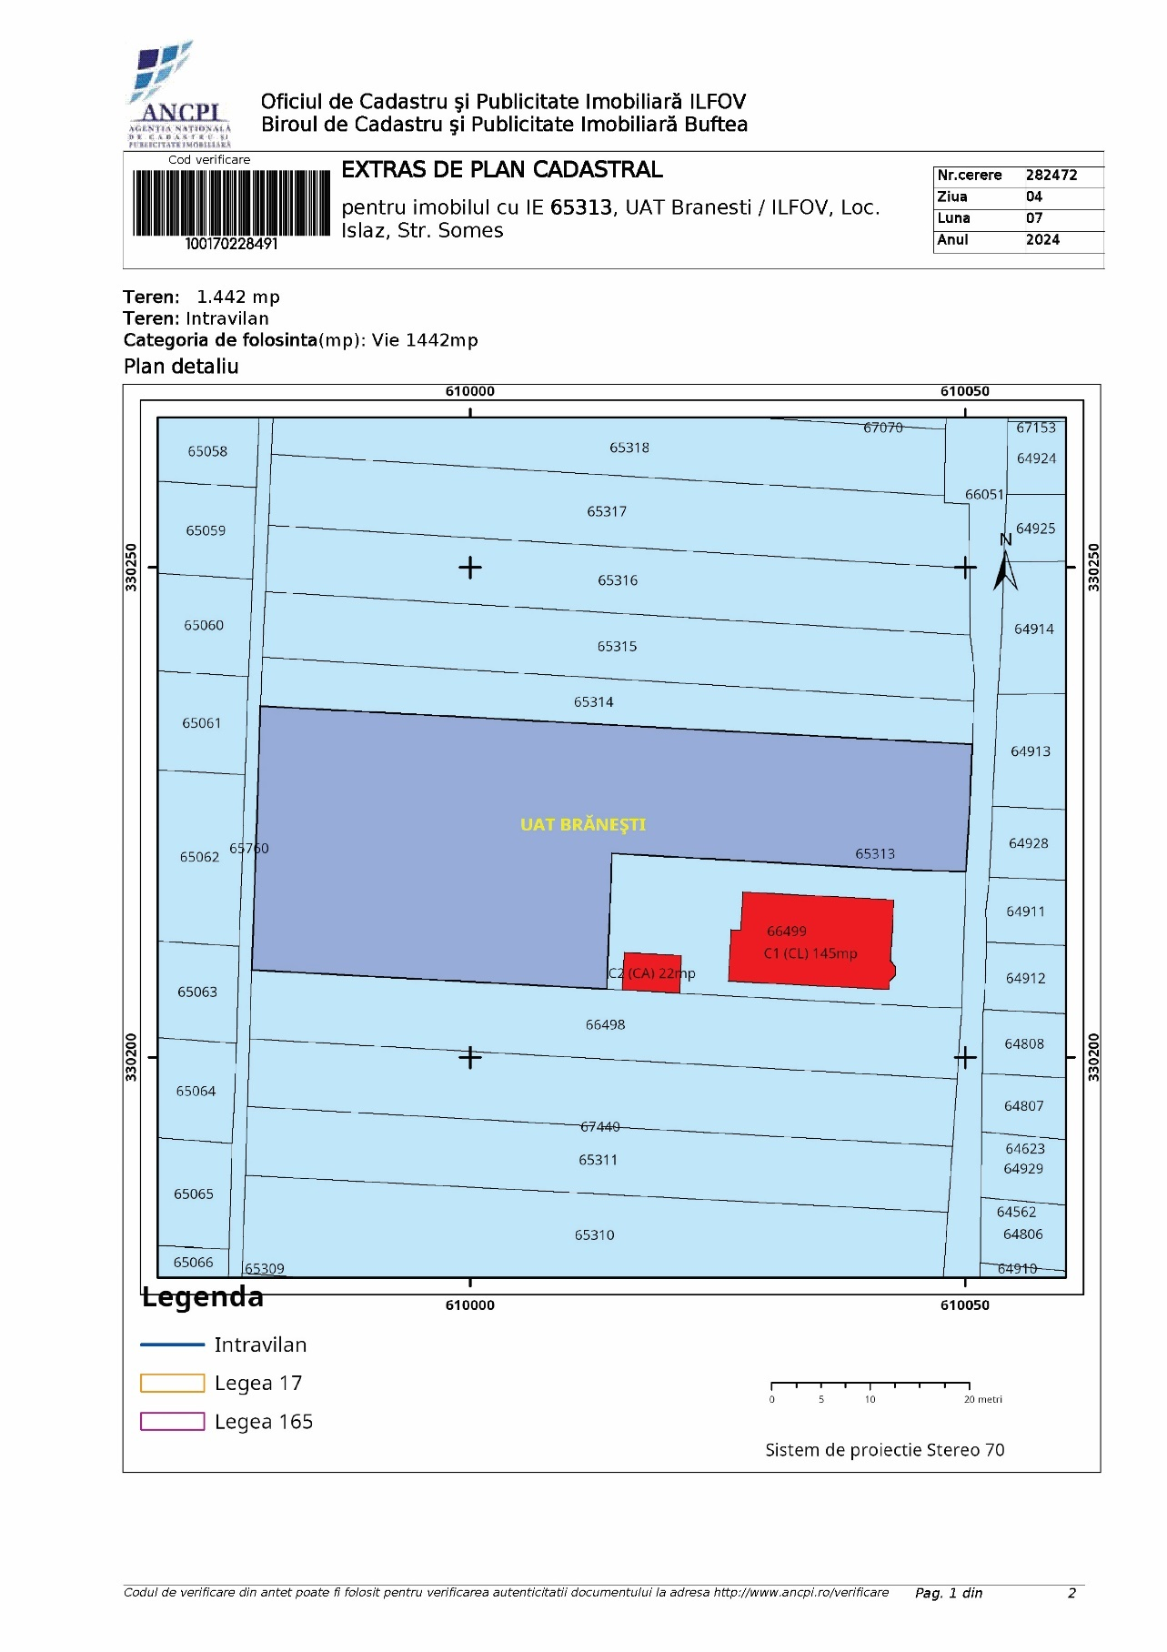**

**PLAN DE AMPLASAMENT**

**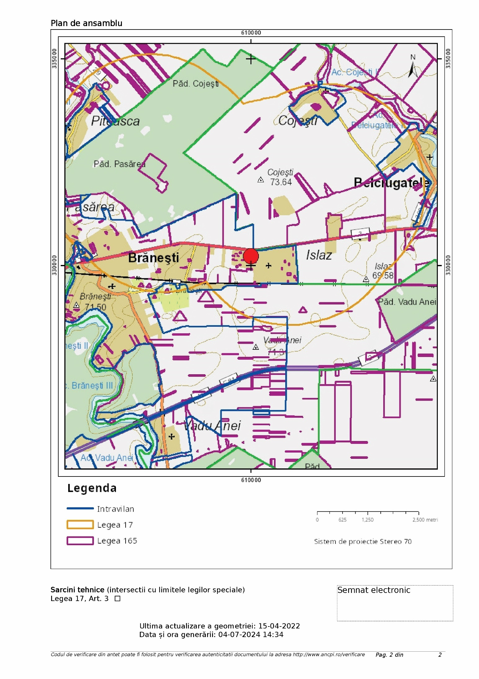**

**PLAN DE INCADRARE IN ZONA**

**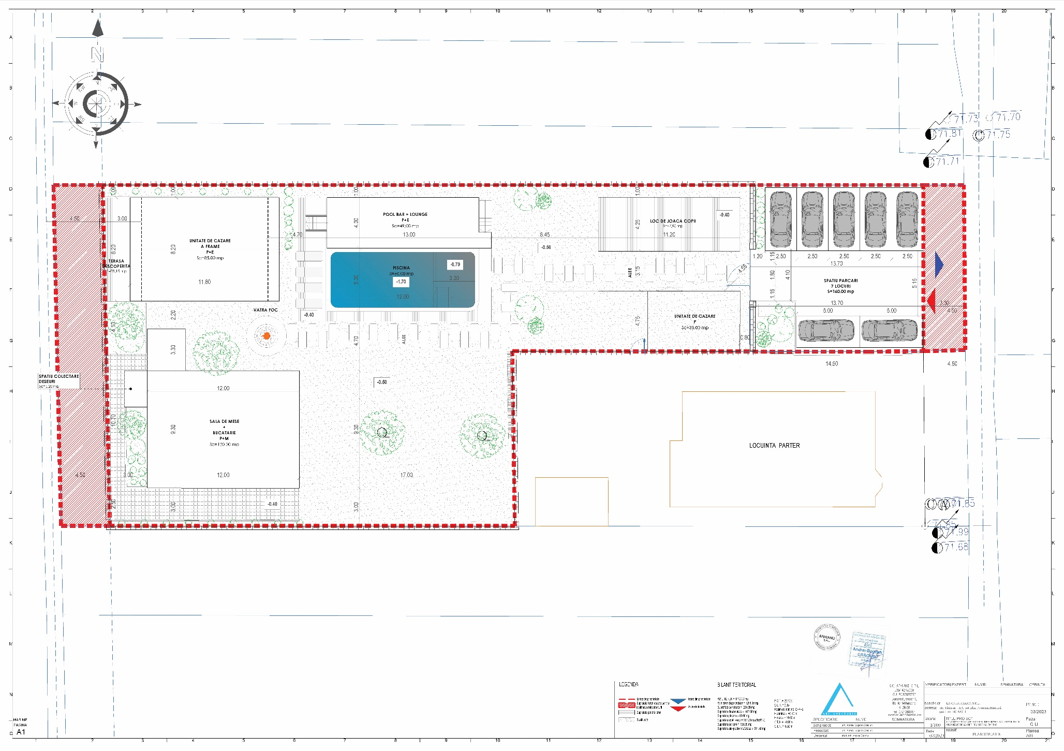**

**PLAN DE TIE PROPUS**

**f) o descriere a caracteristicilor fizice ale întregului proiect, formele fizice ale proiectului (planuri, clădiri, alte structuri, materiale de construcție și altele).**

Se prezintă elementele specifice caracteristice proiectului propus:

La cererea beneficiarului se propune construirea unui centru de recreere care va contine: o unitate de cazare cu regim de inaltime Parter, o unitate de cazare A-frame cu regim de inaltime P+1E, o Sala de mese cu Bucatarie cu regim de inaltime P+M, un bar tip Poolbar& Lounge cu terasa in imeidata vecinatate a unui bazin de innot tip piscina de 60mp, impreuna cu un loc de joaca pentru copii. Aceste functiuni sunt deservite de o parcare de 160mp cu 7 locuri, amenajata in incinta terenului accesul catre diferitele funcituni se va face prin alei sit erase cumuland 216.90mp prezervand 570.60mp de spatii verzi naturale. Suprafata construita total ava fi de 286.50mp cu o arie desfasurata de 438.35mp.

**REPARTIȚIE FUNCȚIONALĂ:**

1. **UNITATE DE CAZARE – Parter (Sc= 32.55 mp):**

**PARTER**

* CAMERA CAZARE = 21.00 mp
* GRUP SANITAR = 3.30 mp

1. **POOL BAR+LOUNGE+TERASA +Terasa circulabila (Sc= 48.00 mp):**

**PARTER**

* DEPOZITARE = 6.00 mp
* POOL BAR = 17.00 mp
* SAS DISTRIBUTIE = 1.30 mp
* GRUP SANITAR+VESTIARE FEMEI = 6.75 mp
* GRUP SANITAR+VESTIARE BARBATI = 6.75 mp
* TERASA = 48.00 mp

1. **UNITATE DE CAZARE A FRAME - P+1E (Sc=96.00mp):**

**PARTER**

* WINDFANG = 4.60 mp
* ZONA DE ZI = 33.85 mp
* HOL = 5.65 mp
* DEPOZITARE = 1.20 mp
* BAIE = 5.75 mp
* DORMITOR = 12.75 mp
* DRESSING = 2.00 mp

**ETAJ**

HOL+C.S. = 5.20 mp

* DORMITOR = 16.25 mp
* BAIE = 4.10 mp
* BIROU = 10.45 mp
* BAIE = 4.80 mp

1. **SALA DE MESE+SPATIU DE RECREERE - P+M (Sc=95.00mp):**

**PARTER**

* SALA DE MESE = 57.70 mp
* ZONA DE BUCATARIE = 14.90 mp
* GRUP SANITAR = 6.30 mp

**MANSARDA**

* SALA DE RECREERE = 59.60 mp
* BIROU = 10.50 mp
* GRUP SANITAR = 5.40 mp
* DEPOZITARE = 3.90 mp
* TERASA = 2.60 mp

Executarea suprafetelor interne, a amenajarilor, finisajelor confera un confort ridicat, respectand principiile generale de securitate, igiena și de facilitare a mentenantei. Atat conformarea, cat si amenajarea spatiilor interioare se vor ridica la standarde inalte de calitate, prin intrunirea unui grad ridicat de confort, utilizarea materialelor de constructie calitative si a finisajelor calitatice si asigurarea gabaritelor adecvate pentru fluxurile si capacitatile preconizate.

Spatiile exterioare vor fi urbanizate si amenajate in conformitate cu solutia arhitecturala, asigurand zone de relaxare, de sedere, spatii verzi, terase.

SOLUTII CONSTRUCTIVE:

Sistemul constructiv

Descriere fundatii:

Fundatiile cladirii sunt realizate sub forma de radier general cu grosimea de 1.20m din beton armat cu o egalizare de 10 cm.

Descriere suprastructura:

UNITATE DE CAZARE – Parter

Realizata in sistem constructiv tip beton armat cu inchderi perimetrale din zidarie de caramida eficienta termic, intrucat cladirea este partial ingropata.

Suprastructura cladirii este realizata sub forma de cadre spatiale din beton armat avand o trama variabila. Inaltimea toala de nivel este de min. 2.60m.

Structura verticala este alcatuita din stalpi cu sectiunea de 30 cm si pereti structurali.

Structura orizontala este alcatuita din planseu monolitdin beton armat cu grosimea de 20cm intrucat acoperirea constructiei va fi tip terasa se va face din teren cu gazon.

Se va consulta proiectul de rezistenta.

UNITATE DE CAZARE A FRAME - P+1E

Realizata in sistem constructiv din lemn tip A-frame american cu inchderi perimetrale din lemn.

Suprastructura cladirii este realizata sub forma montanti verticali din lemn interconectati cu grinzi principale si secundare din len. Inaltimea toala de nivel este de min. 2.60m.

Structura verticala este alcatuita din dulapi din lemn de 17x10cm, si grinzi cu aceeasi sectiune.

Structura orizontala este alcatuita din planseu de tip podina de lemn, sanwitch cu nervuri (grinzi principale si secundare) din dulapi 17x10cm, inchis la fata inferioara prin panouri gips-carton pentru o grosime de 33cm.

Aceoperisul unitatii se va realiza din sarpanta de lemn, toata structura cladirii este in sine sarpanta imobilului intrucat spolutia structurala tip A-frame american propune doua ape abrupte pe post de fatade laterale. Aceasta beneficiaza de o invelitoare din tabla zincata vopsita in camp electrostatic.

Se va consulta proiectul de rezistenta.

POOL BAR+LOUNGE+TERASA – Parter +Terasa circulabila

Realizata in sistem constructiv tip beton armat cu inchderi perimetrale din zidarie de caramida eficienta termic, intrucat cladirea este partial ingropata.

Suprastructura cladirii este realizata sub forma de cadre spatiale din beton armat avand o trama variabila. Inaltimea toala de nivel este de min. 2.60m.

Structura verticala este alcatuita din stalpi cu sectiunea de 30cm si pereti structurali.

Structura orizontala este alcatuita din planseu beton armat cu grosimea de 15cm care reazema pe grinzi si centuri din beton armat intrucat acoperirea constructiei va fi tip terasa circulabila amenajata.

Se va consulta proiectul de rezistenta.

SALA DE MESE+SPATIU DE RECREERE - P+M

Realizata in sistem constructiv tip beton armat cu inchderi perimetrale din zidarie de caramida eficienta termic, intrucat cladirea este partial ingropata.

Suprastructura cladirii este realizata sub forma de cadre spatiale din beton armat avand o trama variabila. Inaltimea toala de nivel este de min. 2.60m.

Structura verticala este alcatuita din stalpi cu sectiunea de 30cm si pereti structurali.

Structura orizontala este alcatuita din planseu beton armat cu grosimea de 15cm care reazema pe grinzi si centuri din beton armat.

Acoperisul cladirii este de tip sarpanta din lemn cu o singura apa, cu o invelitoare din tabla zincata vopsita in camp electrostatic.

Se va consulta proiectul de rezistenta.

Inchideri exterioare si compartimentari interioare

Inchiderile exterioare se vor realiza din zidarie BCA/zidarie caramida eficienta termic 30 cm, termoizolate cu vata minerala 15 cm si finisate cu tencuiala exterioara si vopsitorie.

La sala de mese inchiderea se face cu perete cortina pe toata inaltimea fatadei. Ferestrele si usile exterioare vor fi din tamplarie de aluminiu, cu bariera termica si geam termoizolant tripan.

Compartimentarile interioare vor fi realizate din zidarie de BCA (15-25 cm grosime), respectiv pereti gips-carton (12.5-15 cm), in zonele in care functiunea permite.

Peretii vor avea (sau nu) rezistenta la foc, conform scenariului de securitate la incendiu.

Tamplariile interioare vor fi din aluminiu, din lemn sau din PVC, in functie de localizare. Acestea vor fi vopsite in conformitate cu solutia arhitecturala si de design aleasa.

**- profil și capacități preconizate:**

Activitatea desfăşurată a companiei (cod CAEN 93) - Activități sportive, recreative și distractive

Activitati secundare conform codificarii (aferente prezentului proiect): (Cod CAEN 5510) - Hoteluri si alte facilități de cazare similar, (Cod CAEN 5630) - Baruri si alte activități de servire a băuturilor, (Cod CAEN 5610) – Restaurante

Prezentul proiect propune:

* Construire centru de recreere (spatii, servicii, birouri, spatii tehnice);
* Amenajari exterioare;
* Circulatii, parcari;
* Organizare de santier.

La nivelul complexului de recreere, interventia propusa va fi benefica intrucat va asigura un numar 3 spatii de cazare in regim hotelier la standarde inalte, impreuna cu facilitatile conexe, ce vor functiona pe toata durata anului. Ca si functiuni se vor prevedea:

NUMAR MAXIM UTILIZATORI PRECONIZAT:

Numar oaspeti preconizat prin proiect = 10 persoane.

Numar maxim vizitatori preconizat prin proiect = 100 persoane.

Numar maxim personal preconizat prin proiect = 6 persoane.

TOTAL MAX. UTILIZATORI = 45 PERSOANE.

**- descrierea instalatiei si a fluxurilor tehnologice existente pe amplasament (după caz)**

Nu este cazul, intrucat nu exista fluxuri tehnologice pentru actiunile functiunii de centru de recreere.

**- descrierea proceselor de producție ale proiectului propus, în funcție de specificul investiției, produse și subproduse obținute, mărimea, capacitatea; -** Nu este cazul

**- materiile prime, energia și combustibilii utilizați, cu modul de asigurare a acestora;**

Nu exista materii prime in cadrul activitatii desfasurate.

**- racordarea la rețelele utilitare existente în zonă;**

**Alimentarea cu energie electrica:**

Constructia se va racorda la reteaua de energie electrica existenta in zona.

**Alimentarea cu apa si canalizare:**

Constructia va avea asigurata, cantitativ si calitativ, alimentarea cu apa din reteaua existenta pe amplasament.

Se vor asigura conditiile de calitate necesare pentru apa potabila si se vor realiza verificari periodice ale surselor si a calitatii apei in cadrul laboratoarelor specializate.

Apele menajere uzate provenite de la bucatarii si zonele de bar vor fi colectate prin conducte PVC – “U”, cu diametre cuprinse intre 50 – 100 mm si vor trece mai intai printr-un separator de grasimi, inainte de a fi deversate in reteaua de canalizare menajera existenta pe amplasament.

Apele menajere uzate provenite de la bai si grupuri sanitare vor fi colectate direct in reteaua de canalizarea menajera existenta pe amplasament.

Nu vor exista ape tehnologice.

Piscina va fi prevazuta cu sitem de recirculare si filtratre a apei.

**Gestiunea apelor pluviale:**

Apele pluviale de pe platformele betonate se colecteaza prin intermediul rigolelor colectoare, trec prin separatorul de hidrocarburi si ulterior ajung in reteaua de canalizare existenta pe amplasament.

Apele pluviale de pe acoperis (considerate conventional curate) sunt preluate prin jgheaburi si burlane si deversate in sistemul de canalizare pluviala de pe amplasament.

**Igiena evacuarii deseurilor:**

Precolectarea deseurilor se va face selectiv în recipiente, pungi/saci sau alte mijloace care prezintă un grad de siguranţă ridicat din punct de vedere sanitar şi al protecţiei mediului, conform Ordinului 82/09.03.2015.

Colectarea deseurilor din camere se va face intr-un interval orar prestabilit, pe caile de circulatie dedicate, de catre personalul autorizat. Intre tansporturi se va realiza igienizarea si dezinfectarea in prealail a cailor. Evacuarea desurilor din spatiile comune se va realiza in intervale orare astfel incat sa nu disturbe circulatia, sau la nevoie – dupa anumite evenimente organizate sau in situatii deosebite.

Toate deseurile vor fi colectate selectiv, centralizate si depozitate in Europubele de plastic amplasate in zona desemnata, amplasata in spate a salii de mese, de unde vor fi apoi evacuate prin accesul secundar, conform contractului si in intervalul orar stabilit.

*Platforma este ingradita si prevazuta cu alimentare apa si record canalizare*

**- descrierea lucrărilor de refacere a amplasamentului în zona afectată de execuția investiției;**

Investitia urmeaza a fi realizata de catre firme specializate, deci cu organizare de santier in scopul construirii de baraci pentru muncitori si stocare provizorie de material de constructii. Sunt prevazute lucrari care sa altereze minim amplasamentul pe o scurta durata de timp. Nu se vor gara masini si utilaje care au scurgeri de hidrocarburi si combustibili pe sol.

La terminarea lucrarilor de construire si montare a echipamentelor se vor lua masuri de refacere a calitatii solului . Terenul va fi sistematizat pe verticala astfel incat apele meteorice sa nu produca acumulari (baltiri). Pe amplasament vor fi infiintate plantatii (cca. 12886,92 MP = 59,00% din suprafata terenului, sub forma de inierbari si/ sau copaci/ arbusti plantati) pentru a se preintampina eroziunea solului.

REFACEREA ŞI PROTECŢIA MEDIULUI.

Se vor respecta prevederile Legii 137/1995 (republicata) privind protectia mediului, Legea 107/1996 a apelor, OG 243/200 privind protectia atmosferei, HGR 188/2002, Ord. MAPPM 462/1993, Ord. MAPPM 125/1996, Ord. MAPPM 756/1997.

Obiectul investitiei nu necesita masuri speciale in ceea ce prveste asigurarea protectiei mediului. Se asigură protecția factorilor de mediu (apă, sol, aer) prin gestiunea apelor uzate și a deșeurilor, așa cum a fost precizat anterior.

**- căi noi de acces sau schimbări ale celor existente;**

Terenul se invecineaza cu:

* La NORD: **Nr. Cad.65314**, Teren proprietate privata liber de constructii
* La SUD: **Nr. Cad.66499,** Teren proprietate privata, proprietatea sotilor TURICA DANIEL-CATALIN si TURICA IULIANA

Nr. Cad.66498, Teren proprietate privata liber de constructii

* La EST: **Nr. Cad.66051**
* La VEST: **Nr. Cad.65760**

**Amplasarea obiectivului presupune crearea de cai de acces atat pietonale cat sicarosabile (pentru aprovizionare sau accesul autospecialelor pentru interventii).**

Accesele carosabile sunt dimensionate si marcate astfel incat sa corespunda din punct de vedere al cerintelor, reglementarilor tehnice si regulamentului general de urbanism.

Traseele si suprafetele carosabile se vor realiza si marca astfel incat sa poata fi utilizate in deplina siguranta in orice anotimp de autospeciale de interventie. In acest sens se vor realiza platforme carosabile de incinta, pentru accesul optim la obiectiv.

Aleile carosabile se vor realiza din beton BcR 3,5 de 18 cm ce se va turna pe folie PVC, nisip, un strat de piatra sparta de 15 cm si un strat de fundatie din balast de 20 cm.

Toate aleile vor fi prevazute cu pante de scurgere de 1.5-2% catre terenul natural.

Complexul va beneficia de un acces principal pentru vizitatori si accese secundare – in special pentru personal si aprovizionare.

Gabaritele cailor de evacuare in caz de incendiu, respecta prevederile normativelor P118 – 99 si NP 063 – 2002.

Zonele de parcare vor fi dimensionate in mod corespunzator pentru a primi traficul in intrare, pe durata necesara stationarii.

Accesele în complex dispun de sistemele de control si de monitorizare necesare, supravegheate de catre personal si/sau telecamere. Intreagul complex va fi protejat prin sisteme de control adecvate.

Amenajarea incintei:

* se propune pavaj pietonal antiderapant pana la accesul în cladire.
* Amenajarile estetic-urbanistice sunt realizate corespunzator pentru a completa imaginea si integritatea ansamblului, fara a constitui piedici in spatiile comune. Acestea vor fi conformate si accesibilizate pentru toate tipurile de utilizatori.
* prin proiect sunt prevazute locuri de parcare pentru autoturisme realizate în incinta proprietății si a complexului.

Alunecare:

- finisajul circulației este astfel rezolvat încât impiedică alunecarea, staționarea apei și formarea unui strat de gheață.

* Siguranța cu privire la împrejmuiri
* cățărarea - este eliminată posibilitatea cățărării.
* Siguranta cu privire la accesul in cladire - împotriva riscului de accidentare.

Accesul in cladire este bine marcat in volumetria cladirii. Scarile de acces sunt prevazute cu elemente de siguranta – insertii antiderapante pe muchia treptelor.

**- resursele naturale folosite în construcție și funcționare;**

In procesul de edificare a constructiei vor fi folosite :

- agregate de rau (nisip, balast, pietris margaritar)

- ciment, var, gips

- apa industriala din sursa proprie

- lemn de rasinoase

- metal

**- metode folosite în construcție/demolare;**

UNITATE DE CAZARE – Parter

Realizata in sistem constructiv tip beton armat cu inchderi perimetrale din zidarie de caramida eficienta termic, intrucat cladirea este partial ingropata.

Suprastructura cladirii este realizata sub forma de cadre spatiale din beton armat avand o trama variabila. Inaltimea toala de nivel este de min. 2.60m.

Structura verticala este alcatuita din stalpi cu sectiunea de 30 cm si pereti structurali.

Structura orizontala este alcatuita din planseu monolitdin beton armat cu grosimea de 20cm intrucat acoperirea constructiei va fi tip terasa se va face din teren cu gazon.

UNITATE DE CAZARE A FRAME - P+1E

Realizata in sistem constructiv din lemn tip A-frame american cu inchderi perimetrale din lemn.

Suprastructura cladirii este realizata sub forma montanti verticali din lemn interconectati cu grinzi principale si secundare din len. Inaltimea toala de nivel este de min. 2.60m.

Structura verticala este alcatuita din dulapi din lemn de 17x10cm, si grinzi cu aceeasi sectiune.

Structura orizontala este alcatuita din planseu de tip podina de lemn, sanwitch cu nervuri (grinzi principale si secundare) din dulapi 17x10cm, inchis la fata inferioara prin panouri gips-carton pentru o grosime de 33cm.

Aceoperisul unitatii se va realiza din sarpanta de lemn, toata structura cladirii este in sine sarpanta imobilului intrucat spolutia structurala tip A-frame american propune doua ape abrupte pe post de fatade laterale. Aceasta beneficiaza de o invelitoare din tabla zincata vopsita in camp electrostatic.

POOL BAR+LOUNGE+TERASA – Parter +Terasa circulabila

Realizata in sistem constructiv tip beton armat cu inchderi perimetrale din zidarie de caramida eficienta termic, intrucat cladirea este partial ingropata.

Suprastructura cladirii este realizata sub forma de cadre spatiale din beton armat avand o trama variabila. Inaltimea toala de nivel este de min. 2.60m.

Structura verticala este alcatuita din stalpi cu sectiunea de 30cm si pereti structurali.

Structura orizontala este alcatuita din planseu beton armat cu grosimea de 15cm care reazema pe grinzi si centuri din beton armat intrucat acoperirea constructiei va fi tip terasa circulabila amenajata.

SALA DE MESE+SPATIU DE RECREERE - P+M

Realizata in sistem constructiv tip beton armat cu inchderi perimetrale din zidarie de caramida eficienta termic, intrucat cladirea este partial ingropata.

Suprastructura cladirii este realizata sub forma de cadre spatiale din beton armat avand o trama variabila. Inaltimea toala de nivel este de min. 2.60m.

Structura verticala este alcatuita din stalpi cu sectiunea de 30cm si pereti structurali.

Structura orizontala este alcatuita din planseu beton armat cu grosimea de 15cm care reazema pe grinzi si centuri din beton armat.

Acoperisul cladirii este de tip sarpanta din lemn cu o singura apa, cu o invelitoare din tabla zincata vopsita in camp electrostatic.

Investitia va fi realizata de firma specializata, cu personal specializat.

**- planul de execuție, cuprinzând faza de construcție, punerea în funcțiune, exploatare, refacere și folosire ulterioară;**

Se preconizeaza derularea executiei investitiei pe o durata de 12 luni. Dotarea spatiilor, punerea in functiune, probele tehnologice si darea in exploartare se vor desfasura pe o perioada de circa 2 luni de zile.

Durata normata de folosire a investitiei va fi de 50 de ani, timp in care utilizatorul va pastra in conditii bune obiectivul si terenul aferent.

**- relația cu alte proiecte existente sau planificate;** -Nu este cazul.

**- detalii privind alternativele care au fost luate în considerare;** - Nu este cazul

**- alte activități care pot apărea ca urmare a proiectului (de exemplu, extragerea de agregate, asigurarea unor noi surse de apă, surse sau linii de transport al energiei, creșterea numărului de locuințe, eliminarea apelor uzate și a deșeurilor);** - Nu este cazul

**- alte autorizații cerute pentru proiect. -**  Conform Certificatul de urbanism nr. 57 / 22.02.2023.

**IV. Descrierea lucrărilor de demolare necesare:**

**- planul de execuție a lucrărilor de demolare, de refacere și folosire ulterioară a terenului;**

Fiind o investitie noua pe un teren liber de constructii, nu sunt necesare lucrari de demolare pentru realizarea investitiei propuse prin prezentul proiect. Pamantul excavat pentru realizarea infrastructurii va fi utilizat pentru nivelarea terenului din incinta sau relocat (dupa caz).

**- descrierea lucrărilor de refacere a amplasamentului;**

Investitia urmeaza a fi realizata de catre firme specializate, deci cu organizare de santier in scopul construirii de baraci pentru muncitori si stocare provizorie de material de constructii. Sunt prevazute lucrari care sa altereze minim amplasamentul pe o scurta durata de timp. Nu se vor gara masini si utilaje care au scurgeri de hidrocarburi si combustibili pe sol.

Refacerea amplasamentului in urma dezafectarii constructiilor propuse nu presupune lucrari de o complexitate deosebita, astfel la terminarea lucrarilor de construire si montare a echipamentelor se vor lua masuri de refacere a calitatii solului.

Terenul va fi sistematizat pe verticala astfel incat apele meteorice sa nu produca acumulari (baltiri). Pe amplasament vor fi infiintate plantatii (sub forma de inierbari, copaci, arbusti) pentru a se preintampina eroziunea solului.

**- căi noi de acces sau schimbări ale celor existente, după caz;**

La cererea beneficiarului se propune construirea unui centru de recreere care va contine: o unitate de cazare cu regim de inaltime Parter, o unitate de cazare A-frame cu regim de inaltime P+1E, o Sala de mese cu Bucatarie cu regim de inaltime P+M, un bar bar tip Poolbar& Lounge cu terasa in imeidata vecinatate a unui bazin de innot tip piscina de 60mp, impreuna cu un loc de joaca pentru copii. Aceste functiuni sunt deservite de o parcare de 160mp cu 7 locuri, amenajata in incinta terenului accesul catre diferitele funcituni se va face prin alei sit erase cumuland 216.90mp prezervand 570.60mp de spatii verzi naturale. Suprafata construita total ava fi de 286.50mp cu o arie desfasurata de 438.35mp.

Terenul beneficiaza de acces direct din strada Timiș si un acces secundar din drum satesc nr. Cad. 65760.

Terenul se invecineaza cu :

* La NORD: **Nr. Cad.65314**, Teren proprietate privata liber de constructii
* La SUD: **Nr. Cad.66499,** Teren proprietate privata, proprietatea sotilor TURICA DANIEL-CATALIN si TURICA IULIANA

Nr. Cad.66498, Teren proprietate privata liber de constructii

* La EST: **Nr. Cad.66051**
* La VEST: **Nr. Cad.65760**

Amplasarea obiectivului presupune crearea de cai de acces atat pietonale cat si carosabile (pentru aprovizionare sau accesul autospecialelor pentru interventii).

Accesele carosabile sunt dimensionate si marcate astfel incat sa corespunda din punct de vedere al cerintelor, reglementarilor tehnice si regulamentului general de urbanism.

Traseele si suprafetele carosabile se vor realiza si marca astfel incat sa poata fi utilizate in deplina siguranta in orice anotimp de autospeciale de interventie. In acest sens se vor realiza platforme carosabile de incinta, pentru accesul optim la obiectiv.

Aleile carosabile se vor realiza din beton BcR 3,5 de 18 cm ce se va turna pe folie PVC, nisip, un strat de piatra sparta de 15 cm si un strat de fundatie din balast de 20 cm.

Toate aleile vor fi prevazute cu pante de scurgere de 1.5-2% catre terenul natural.

Complexul va beneficia de un acces principal pentru vizitatori si accese secundare – in special pentru personal si aprovizionare.

**- metode folosite în demolare;** - Nu este cazul

**- detalii privind alternativele care au fost luate în considerare; -** Nu este cazul

**- alte activități care pot apărea ca urmare a demolării (de exemplu, eliminarea deșeurilor).** – Nu este cazul

**V. Descrierea amplasării proiectului:**

**- distanța față de granițe pentru proiectele care cad sub incidența [Convenției](https://lege5.ro/Gratuit/gy3domzs/conventia-privind-evaluarea-impactului-asupra-mediului-in-context-transfrontiera-din-25021991?d=2019-03-15" \t "_blank) privind evaluarea impactului asupra mediului în context transfrontieră, adoptată la Espoo la 25 februarie 1991, ratificată prin Legea**[**nr. 22/2001**](https://lege5.ro/Gratuit/gmztgnrx/legea-nr-22-2001-pentru-ratificarea-conventiei-privind-evaluarea-impactului-asupra-mediului-in-context-transfrontiera-adoptata-la-espoo-la-25-februarie-1991?d=2019-03-15)**, cu completările ulterioare;** - Nu este cazul

**- localizarea amplasamentului în raport cu patrimoniul cultural potrivit Listei monumentelor istorice, actualizată, aprobată prin Ordinul ministrului culturii și cultelor**[**nr. 2.314/2004**](https://lege5.ro/Gratuit/guztmmjv/ordinul-nr-2314-2004-privind-aprobarea-listei-monumentelor-istorice-actualizata-si-a-listei-monumentelor-istorice-disparute?d=2019-03-15)**, cu modificările ulterioare, și Repertoriului arheologic național prevăzut de Ordonanța Guvernului**[**nr. 43/2000**](https://lege5.ro/Gratuit/gezdiobqgy/ordonanta-nr-43-2000-privind-protectia-patrimoniului-arheologic-si-declararea-unor-situri-arheologice-ca-zone-de-interes-national?d=2019-03-15)**privind protecția patrimoniului arheologic și declararea unor situri arheologice ca zone de interes național, republicată, cu modificările și completările ulterioare;**

Investitia nu va afecta zona si nici peisajul sau mediul vizual in mod negativ.

Pe toata durata de viata a cladirii, constructiile si amenajarile invecinate vor fi protejate prin respectarea normelor Codului Civil si desfasurarea activitatilor specifice in interiorul proprietatii. Finalizarea lucrarilor va contribui la ridicarea gradului de confort, civilizatie si peisagistica a zonei.

Impactul asupra populatiei este minim dpdv al calitatii mediului, impactului asupra faunei si florei este de asemenea minim, pe amplasament neexistand copaci valorosi sau cuiburi ale altor animale care necesita mutare sau desfiintare.

**- hărți, fotografii ale amplasamentului care pot oferi informații privind caracteristicile fizice ale mediului, atât naturale, cât și artificiale, și alte informații privind:** - conform documentatiei anexate

- **folosințele actuale și planificate ale terenului atât pe amplasament, cât și pe zone adiacente acestuia;**

**-politici de zonare și de folosire a terenului;** - Nu e cazul

**-arealele sensibile** - Nu este cazul**;**

**- coordonatele geografice ale amplasamentului proiectului, care vor fi prezentate sub formă de vector în format digital cu referință geografică, în sistem de proiecție națională Stereo 1970;**

**PLAN AMPLASAMENT SI COORDONATE STEREO TEREN + PROPUNERE**

**- detalii privind orice variantă de amplasament care a fost luată în considerare -** Nu este cazul

**VI. Descrierea tuturor efectelor semnificative posibile asupra mediului ale proiectului, în limita informațiilor disponibile:**

**A. Surse de poluanți și instalații pentru reținerea, evacuarea și dispersia poluanților în mediu:**

**a) protecția calității apelor:**

**- sursele de poluanți pentru ape, locul de evacuare sau emisarul;**

IN FAZA DE EXECUTIE :

Pentru executie se va folosi apa prin racordarea la reteaua existenta pe amplasament, iar apa uzata va fi evacuata in reteaua de canalizare existenta. Din procesul de construire nu vor rezulta substante care sa modifice calitatea apei, astfel ca se estimeaza un impact nesemnificativ asupra factorului de mediu “apa”.

IN FAZA DE FUNCTIONARE:

Constructia va dispune de instalatii de alimentare cu apa potabila din reteaua existenta pe amplasament, precum si de instalatii de evacuare a apelor menajere uzate.

Apele menajere uzate provenite de la bucatarii si zonele de bar se vor trece mai intai printr-un separator de grasimi, inainte de a fi deversate in reteaua de canalizare menajera existenta pe amplasament.

Apele menajere uzate provenite de la bai si grupuri sanitare vor fi colectate direct in reteaua de canalizarea menajera existenta pe amplasament.

Se vor asigura conditiile de calitate necesare pentru apa potabila si se vor realiza verificari periodice ale surselor si a calitatii apei in cadrul laboratoarelor specializate.

Apele menajere uzate provenite de la bucatarii si zonele de bar vor fi colectate prin conducte PVC – “U”, cu diametre cuprinse intre 50 – 100 mm si vor trece mai intai printr-un separator de grasimi, inainte de a fi deversate in reteaua de canalizare menajera existenta pe amplasament.

Apele menajere uzate provenite de la bai si grupuri sanitare vor fi colectate direct in reteaua de canalizarea menajera existenta pe amplasament.

Nu vor exista ape tehnologice.

Conform STAS 1478/1990 si al “Normelor de protectie si stingere al incendiilor”, vor exista atat hidranti interiori, cat si exteriori, descrisi cf. Scenariului de Securitate la incendiu.

Gestiunea apelor pluviale:

Apele pluviale de pe platformele betonate se colecteaza prin intermediul rigolelor colectoare, trec prin separatorul de hidrocarburi si ulterior ajung in reteaua de canalizare existenta pe amplasament.

Apele pluviale de pe acoperis (considerate conventional curate) sunt preluate prin jgheaburi si burlane si deversate in sistemul de canalizare pluviala de pe amplasament, fara a mai trece prin separatorul de hidrocarburi.

Pentru factorul de mediu apa, indicatorii de calitate ai apelor uzate evacuate se vor incadra in limitele prevazute de NTPA 002/2002 aprobat prin HG nr. 188/2002 pentru aprobarea unor norme privind conditiile de descarcare in mediul acvatic a apelor uzate, modificata si completata prin HG nr. 352/2005 si HG nr. 210/2007, astfel:

* pH 6,5 - 8,5;
* materii in suspensie - 350 mg/dmc;
* CBO5 - 300 mgO2/dmc;
* CCOCr - 500 mgO2/dmc;
* substante extractibile - 30 mg/dmc ;
* detergenti sintetici biodegradabili - 25 mg/dmc

**- stațiile și instalațiile de epurare sau de preepurare a apelor uzate prevăzute;** - Nu este cazul

**b) protecția aerului:**

**- sursele de poluanți pentru aer, poluanți, inclusiv surse de mirosuri;**

IN FAZA DE EXECUTIE :

In aceasta faza sunt generate in atomsfera urmatoarele emisii de poluanti :

* + pulberi din activitatea de manipulare a materialelor de constructie si din tranzitarea zonei de santier
  + gaze de ardere din procese de combustie.

Estimarea emisiilor de poluanti pe baza factorilor de emisie se face conform metodologiei OMS 1993 si AP42-EPA. Sistemul de constructie fiind simplu, nivelul estimat al emisiilor din sursa dirijata se incadreaza in VLE impuse prin legislatia de mediu in vigoare, iar sursele de emisie nedirijata ce pot aparea in timpul punerii in opera sunt foarte mici, si prin urmare, nu produc impact semnificativ asupra factorului de mediu aer.

IN FAZA DE FUNCTIONARE :

Pentru factorul de mediu aer, indicatorii de calitate se vor incadra in limitele prevazute prin Ordinul MAPPM r. 462/1993 - Conditii de calitate privind protectia atmosferei, astfel:

* pulberi - 50 mg/mcN
* CO - 100 mg/mcN,
* NOx - 350 mg/mcN,
* SOx - 35 mg/mcN.

Intrucat nu exista activitati de productie sau alte tipuri de activitanti potential poluante, nivelul estimat al emisiilor in aceasta faza nu produce un impact semnificativ asupra factorului de mediu aer, respectand legislatia in vigoare.

**- instalațiile pentru reținerea și dispersia poluanților în atmosferă;** - Nu este cazul

**c) protecția împotriva zgomotului și vibrațiilor:**

**- sursele de zgomot și de vibrații;**

Pentru nivelul de zgomot / vibratii - se vor respecta conditiile impuse prin HG nr.321/2005 privind evaluarea si gestionarea zgomotului ambiental, Ordinul Ministerului Sanatatii nr. 536/1997 (nivel acustic la limita incintei), cu modificarile ulterioare, STAS nr. 10009/1988 ,

Acustica urbana- Limite admisibile ale nivelului de zgomot, STAS nr. 6156/1986- protectia impotriva zgomotului in construciile civile si social-culturale - limite admisibile, alti parametri de izolare acustica.

IN FAZA DE EXECUTIE :

In acesta faza, sursele de zgomot si vibratii vor fi produse preponederent prin actiunile propriu-zise de lucru. Aceste activitati au un caracter discontinuu, fiind limitate de obicei pe parcusul zilei. Amploarea proiectului fiind redusa, nu se constituie o sursa semnificativa de zgomot si vibratii.

Datorita functiunii de Centru de recreere eventualele poluari fonice vor avea loc la nivelul ansamblului si nu vor impacta comunitatea locala.

IN FAZA DE FUNCTIONARE :

In cadrul activitatii nu se produc zgomote si vibratii care sa aiba un impact semnificativ asupra mediului, dar vor fi luate masuri pentru diminuarea acestora.

Se vor urmari – prin masurare – nivelurile de zgomot si se vor lua masuri astfel incat sa fie respectate urmatoarele valori recomandate prin HG 321/2005 :

- Lech (A) zi (orele 7-19) = 60 dB

- Lech (A) seara (orele 19-23) = 55 dB

- Lech (A) noaptea (orele 23-7) = 50 dB

**- amenajările și dotările pentru protecția împotriva zgomotului și vibrațiilor;**

PROTECTIA IMPOTRIVA ZGOMOTULUI

Constructia este amplasata intr-o zona fara surse de poluare sonora, astfel incat nu se pun probleme deosebite de atenuare a zgomotului din exterior si pe de alta parte in constructie, in conditiile unei functionari normale, nu exista surse de zgomot care ar putea deranja vecinatatile.

Nivelul de zgomot exterior se va incadra in limitele impuse de STAS 10.08.1988 si de „Normele Tehnice de izolare fonica”, nr. C 125.87 [valoarea de 50 dB, curba de zgomot Cz 45].

Peretii exteriori au indicele de atenuare fonica mai mare decat cel necesar si planseele din beton asigura cerintele de izolare fonică la zgomotele aeriene.

Ferestrele sunt caracterizate prin indici de atenuare fonică Ia>30 dB.

Se vor lua in considerare Normativul C125/2005 privind proiectarea si executarea masurilor de izolare fonica si a tratamentelor acustice in cladiri.

Asigurarea atenuarii zgomotelor aeriene, exterioare se va realiza prin utilizarea tamplariei exterioare din aluminiu cu geam termoizolant; izolarea acustica între diverse functiuni prin elemente de compartimentare pe orizontala si verticala, cu o alcatuire adecvata, limitarea valorilor admisibile ale nivelului de zgomot inferior (conform STAS 6156, tabel 4).

Izolarea la zgomotul de impact al planseului va cuprinde masuri pentru izolarea sa la zgomot fata de: exteriorul cladirii si alte încaperi ale imobilului - spatii de depozitare, coridoare, holuri. Totodata, imbunatatirea performantei izolarii

**d) protecția împotriva radiațiilor:**

**- sursele de radiații;**

**- amenajările și dotările pentru protecția împotriva radiațiilor;**

Obiectivul analizat nu generează surse de radiaţii.

**e) protecția solului și a subsolului:**

**- sursele de poluanți pentru sol, subsol, ape freatice și de adâncime;**

**- lucrările și dotările pentru protecția solului și a subsolului;**

Prin realizarea proiectului activităţile care pot fi considerate ca surse de impurificare a solului se împart în două categorii: surse specifice perioadei de executie si surse specifice perioadei de exploatare.

Pentru minimizarea riscului de accidente, tot personalul aferent investitiei va fi instruit si echipat corespunzator.

**IN FAZA DE EXECUTIE :**

In aceasta faza nu exista surse de poluare care sa aiba un impact semnificativ asupra solului si subsolului. In perioada de executie a investiţiei nu există surse industriale de impurificare a solului cu poluanţi. Acestea pot apărea doar accidental, de exemplu prin pierderea de carburanţi de la utilajele folosite pentru realizarea lucrărilor de construcţie. Aceste pierderi sunt nesemnificative cantitativ si pot fi înlaturate fără a avea efecte nedorite asupra solului, dat fiind ca exista platforme betonate.

**IN FAZA DE FUNCTIONARE :**

Precolectarea deseurilor se va face selectiv în recipiente, pungi/saci sau alte mijloace care prezintă un grad de siguranţă ridicat din punct de vedere sanitar şi al protecţiei mediului, conform Ordinului 82/09.03.2015.

Colectarea deseurilor din camere se va face intr-un interval orar prestabilit, pe caile de circulatie dedicate, de catre personalul autorizat. Intre tansporturi se va realiza igienizarea si dezinfectarea in prealail a cailor. Evacuarea desurilor din spatiile comune se va realiza in intervale orare astfel incat sa nu disturbe circulatia, sau la nevoie – dupa anumite evenimente organizate sau in situatii deosebite.

Toate deseurile vor fi colectate selectiv, centralizate si depozitate in Camera de deseuri generala, amplasata la deisol, de unde vor fi apoi evacuate prin curtea engleza a tronsonului B si ridicate de catre compania de salubritate, conform contractului si in intervalul orar stabilit.

**f) protecția ecosistemelor terestre și acvatice:**

**- identificarea arealelor sensibile ce pot fi afectate de proiect; -** Nu este cazul

**- lucrările, dotările și măsurile pentru protecția biodiversității, monumentelor naturii și ariilor protejate; -** Nu este cazul.

**g) protecția așezărilor umane și a altor obiective de interes public:**

**- identificarea obiectivelor de interes public, distanța față de așezările umane, respectiv față de monumente istorice și de arhitectură, alte zone asupra cărora există instituit un regim de restricție, zone de interes tradițional și altele;**

Obiectivul nu se afla in zonele de protectie ale monumentelor istorice sau de arhitectura.

**- lucrările, dotările și măsurile pentru protecția așezărilor umane și a obiectivelor protejate și/sau de interes public;** - Nu este cazul

**h)** **prevenirea și gestionarea deșeurilor generate pe amplasament în timpul realizării proiectului/în timpul exploatării, inclusiv eliminarea:**

**- lista deșeurilor (clasificate și codificate în conformitate cu prevederile legislației europene și naționale privind deșeurile), cantități de deșeuri generate;**

Rezidurile produse sunt de doua tipuri: ape uzate, preluate de reteaua de canalizare si reziduri solide menajere, colectate periodic de societatea de salubrizare. Rezidurile solide menajere se vor colecta selectiv in Europubele de plastic amplasate in zona desemnata, amplasata in spate a salii de mese, de unde vor fi apoi evacuate prin accesul secundar, conform contractului si in intervalul orar stabilit.

*Platforma este ingradita si prevazuta cu alimentare apa si record canalizare*

IN FAZA DE EXECUTIE :

Deseurile rezultate in faza de construire curind materiale inerte precum :

* pamant din sapaturi
* moloz
* pietris
* material lemnos si metalic, etc

Aceste deseuri vor fi colectate si evacuate de unul din operatorii de salubritate.

IN FAZA DE FUNCTIONARE :

Deseurile produse in urma activitatii desfasurate

- deseuri municipale amestecate - cca 2 tone/an

- deseuri ambalaje de hartie - cca 100 kg/luna

- deseuri de materiale plastice - cca 50 kg/luna

- deseuri textile - cca 50 kg/luna

- deseuri biodegradabile - cca 250 kg/luna

Deseurile colectate (tipuri, compozitie, cantitati, frecventa):

* Deseurile municipale amestecate sunt colectate in pubele amplasatei in spatii special amenajate. Vor fi predate periodic (saptamanl) la societatatea cu care este incheiat contractul de salubritate
* Deseurile de ambaje , hartie si textile sunt colectate separat, pe tipuri in recipiente speciale, spre a fi predate la societati specializate autorizate in vederea valorificarii.
* Deseurile de materiale plastice sunt colectate separat, pe tipuri, in recipiente speciale, spre a fi predate la societati specializate autorizate in vederea valorificarii.
* Deseurile de grasimi si resturi de hidrocarburi sunt colectate separat, pe tipuri, in recipiente speciale, spre a fi predate la societati specializate autorizate in vederea neutralizarii acestora.

**- programul de prevenire și reducere a cantităților de deșeuri generate;**

**- planul de gestionare a deșeurilor;**

* In cazul colectarii, transportului, depozitarii si evacuarii deseurilor - acestea se vor realiza de catre personalul autorizat, in intervale orare prestabilite, pentru a nu incomoda fluxurile din incinta. Intre ciclurile de colectare, se va realiza dezinfectarea si igienziarea in prealabil a cailor de transport.
* Distinctie tipologica intre deseurile rezultate si colectare selectiva.

**i) gospodărirea substanțelor și preparatelor chimice periculoase:** - Nu este cazul

**- substanțele și preparatele chimice periculoase utilizate și/sau produse;**

**- modul de gospodărire a substanțelor și preparatelor chimice periculoase și asigurarea condițiilor de protecție a factorilor de mediu și a sănătății populației**.- Nu este cazul

**B. Utilizarea resurselor naturale, în special a solului, a terenurilor, a apei și a biodiversității.** – Nu este cazul – terenul inconjurator se va amenaja peisagistic, astfel incat sa nu fie afectate flora, fauna sau alti factori de mediu in niciun fel.

**VII. Descrierea aspectelor de mediu susceptibile a fi afectate în mod semnificativ de proiect:**

**- impactul asupra populației, sănătății umane, biodiversității (acordând o atenție specială speciilor și habitatelor protejate), conservarea habitatelor naturale, a florei și a faunei sălbatice, terenurilor, solului, folosințelor, bunurilor materiale, calității și regimului cantitativ al apei, calității aerului, climei (de exemplu, natura și amploarea emisiilor de gaze cu efect de seră), zgomotelor și vibrațiilor, peisajului și mediului vizual, patrimoniului istoric și cultural și asupra interacțiunilor dintre aceste elemente. Natura impactului (adică impactul direct, indirect, secundar, cumulativ, pe termen scurt, mediu și lung, permanent și temporar, pozitiv și negativ);**

Investitia nu va afecta zona si nici peisajul sau mediul vizual in mod negativ. Investitia propusa presupune realizarea unui Centru de recreere functiuni complementare (spatii, servicii, spatii tehnice), P+1E, amenajari exterioare, circulatii si parcari, utilitati.Impactul asupra populatiei este minim dpdv al calitatii mediului, impactului asupra faunei si florei este de asemenea minim, pe amplasament neexistand copaci valorosi sau cuiburi ale altor animale. Terenul nu se afla in apropiere de zone cu importanta istorica, culturala.

Proiectul respecta normele de igiena si sanatate publica privind mediul de viata al populatiei aprobate cu ordinul Ministrului Sanatatii nr 119/2014 (conditiile pe care trebuie sa le indeplineasca unitatile de cazare in vederea obtinerii Autorizatiei de Construire).

Se vor folosi materiale durabile si finisaje adecvate functiunii si amplasamentului.

Se vor respecta prevederile Legii 137/1995 (republicata) privind protectia mediului, Legea 107/1996 a apelor, OG 243/200 privind protectia atmosferei, HGR 188/2002, Ord. MAPPM 462/1993, Ord. MAPPM 125/1996, Ord. MAPPM 756/1997.

Obiectul investitiei nu necesita masuri speciale in ceea ce priveste asigurarea protectiei mediului. Se asigură protecția factorilor de mediu (apă, sol, aer) prin gestiunea apelor uzate și a deșeurilor, așa cum a fost precizat anterior.

**- extinderea impactului (zona geografică, numărul populației/habitatelor/speciilor afectate);** - Nu este cazul

**- magnitudinea și complexitatea impactului;** - Nu este cazul

**- probabilitatea impactului;** - Nu este cazul

**- durata, frecvența și reversibilitatea impactului;** - Nu este cazul

**- măsurile de evitare, reducere sau ameliorare a impactului semnificativ asupra mediului;**

Nu este cazul

**- natura transfrontalieră a impactului.** Nu este cazul

**VIII. Prevederi pentru monitorizarea mediului - dotări și măsuri prevăzute pentru controlul emisiilor de poluanți în mediu, inclusiv pentru conformarea la cerințele privind monitorizarea emisiilor prevăzute de concluziile celor mai bune tehnici disponibile aplicabile. Se va avea în vedere ca implementarea proiectului să nu influențeze negativ calitatea aerului în zonă.**

Nu este cazul.

**IX. Legătura cu alte acte normative și/sau planuri/programe/strategii/documente de planificare:**

**A. Justificarea încadrării proiectului, după caz, în prevederile altor acte normative naționale care transpun legislația Uniunii Europene: Directiva**[**2010/75/UE**](https://lege5.ro/Gratuit/gm2donzwga/directiva-nr-75-2010-privind-emisiile-industriale-prevenirea-si-controlul-integrat-al-poluarii-reformare-text-cu-relevanta-pentru-see?d=2019-03-15)**(IED) a Parlamentului European și a Consiliului din 24 noiembrie 2010 privind emisiile industriale (prevenirea și controlul integrat al poluării), Directiva**[**2012/18/UE**](https://lege5.ro/Gratuit/gmzdmnrtgm/directiva-nr-18-2012-privind-controlul-pericolelor-de-accidente-majore-care-implica-substante-periculoase-de-modificare-si-ulterior-de-abrogare-a-directivei-96-82-ce-a-consiliului-text-cu-relevanta-pe?d=2019-03-15)**a Parlamentului European și a Consiliului din 4 iulie 2012 privind controlul pericolelor de accidente majore care implică substanțe periculoase, de modificare și ulterior de abrogare a Directivei**[**96/82/CE**](https://lege5.ro/Gratuit/gi3dsmruga/directiva-nr-82-1996-privind-controlul-asupra-riscului-de-accidente-majore-care-implica-substante-periculoase?d=2019-03-15)**a Consiliului, Directiva**[**2000/60/CE**](https://lege5.ro/Gratuit/gi3tinjxge/directiva-nr-60-2000-de-stabilire-a-unui-cadru-de-politica-comunitara-in-domeniul-apei?d=2019-03-15)**a Parlamentului European și a Consiliului din 23 octombrie 2000 de stabilire a unui cadru de politică comunitară în domeniul apei, Directiva-cadru aer 2008/50/CE a Parlamentului European și a Consiliului din 21 mai 2008 privind calitatea aerului înconjurător și un aer mai curat pentru Europa, Directiva**[**2008/98/CE**](https://lege5.ro/Gratuit/gi3tsmjwha/directiva-privind-deseurile-si-de-abrogare-a-anumitor-directive-text-cu-relevanta-pentru-see?d=2019-03-15)**a Parlamentului European și a Consiliului din 19 noiembrie 2008 privind deșeurile și de abrogare a anumitor directive, și altele).** - Nu este cazul.

**B. Se va menționa planul/programul/strategia/documentul de programare/planificare din care face proiectul, cu indicarea actului normativ prin care a fost aprobat.** – Nu este cazul

**X. Lucrări necesare organizării de șantier:**

**- descrierea lucrărilor necesare organizării de șantier;**

Lucrările de şantier necesare punerii în operă a investiţiei sunt :

* amplasarea a 1 container metalicc pre-echipate pentru echipa de lucru şi echipamentele necesare ;
* amplasarea a 2 toalete ecologice pentru personal ;

**- localizarea organizării de șantier;**

Organizarea de santier va fi localizata în incinta proprie, la partea cea mai apropiată de amplasamentul noilor investitii.

**- descrierea impactului asupra mediului a lucrărilor organizării de șantier;**

Aceste lucrări nu au un impact negativ asupra mediului, sunt lucrări provizorii şi uşor reversibile.

**- surse de poluanți și instalații pentru reținerea, evacuarea și dispersia poluanților în mediu în timpul organizării de șantier;**

In perioada de executie a investiţiei nu există surse industriale de impurificare a solului cu poluanţi. Acestea pot apărea doar accidental, de exemplu prin pierderea de carburanţi de la utilajele folosite pentru realizarea lucrărilor de construcţie.

**- dotări și măsuri prevăzute pentru controlul emisiilor de poluanți în mediu.**

Aceste pierderi sunt nesemnificative cantitativ si pot fi înlaturate fără a avea efecte nedorite asupra solului, dat fiind ca exista platforme betonate.

Pentru minimizarea riscului de accidente, tot personalul aferent investitiei va fi instruit si echipat corespunzator.

**XI. Lucrări de refacere a amplasamentului la finalizarea investiției, în caz de accidente și/sau la încetarea activității, în măsura în care aceste informații sunt disponibile:**

**- lucrările propuse pentru refacerea amplasamentului la finalizarea investiției, în caz de accidente și/sau la încetarea activității;**

**- aspecte referitoare la prevenirea și modul de răspuns pentru cazuri de poluări accidentale;**

**- aspecte referitoare la închiderea/dezafectarea/demolarea instalației;**

**- modalități de refacere a stării inițiale/reabilitare în vederea utilizării ulterioare a terenului.**

Investitia urmeaza a fi realizata de catre firme specializate, deci cu organizare de santier in scopul construirii de baraci pentru muncitori si stocare provizorie de material de constructii. Sunt prevazute lucrari care sa altereze minim amplasamentul pe o scurta durata de timp. Nu se vor gara masini si utilaje care au scurgeri de hidrocarburi si combustibili pe sol.

Refacerea amplasamentului in urma dezafectarii constructiilor propuse nu presupune lucrari de o complexitate deosebita, astfel la terminarea lucrarilor de construire si montare a echipamentelor se vor lua masuri de refacere a calitatii solului. Terenul va fi sistematizat pe verticala astfel incat apele meteorice sa nu produca acumulari (baltiri). Pe amplasament vor fi infiintate plantatii (sub forma de inierbari, copaci, arbusti) pentru a se preintampina eroziunea solului.

**XII. Anexe - piese desenate:**

1. **planul de încadrare în zonă a obiectivului și planul de situație, cu modul de planificare a utilizării suprafețelor; formele fizice ale proiectului (planuri, clădiri, alte structuri, materiale de construcție și altele); planșe reprezentând limitele amplasamentului proiectului, inclusiv orice suprafață de teren solicitată pentru a fi folosită temporar (planuri de situație și amplasamente);**

**2. schemele-flux pentru procesul tehnologic și fazele activității, cu instalațiile de depoluare;**

**3. schema-flux a gestionării deșeurilor;**

**4. alte piese desenate, stabilite de autoritatea publică pentru protecția mediului.**

**XIII. Pentru proiectele care intră sub incidența prevederilor**[**art. 28**](https://lege5.ro/Gratuit/geydqobuge/ordonanta-de-urgenta-nr-57-2007-privind-regimul-ariilor-naturale-protejate-conservarea-habitatelor-naturale-a-florei-si-faunei-salbatice?pid=48878121&d=2019-03-15#p-48878121)**din Ordonanța de urgență a Guvernului nr. 57/2007 privind regimul ariilor naturale protejate, conservarea habitatelor naturale, a florei și faunei sălbatice, aprobată cu modificări și completări prin Legea**[**nr. 49/2011**](https://lege5.ro/Gratuit/ge2donzuge/legea-nr-49-2011-pentru-aprobarea-ordonantei-de-urgenta-a-guvernului-nr-57-2007-privind-regimul-ariilor-naturale-protejate-conservarea-habitatelor-naturale-a-florei-si-faunei-salbatice?d=2019-03-15)**, cu modificările și completările ulterioare, memoriul va fi completat cu următoarele:**

**a) descrierea succintă a proiectului și distanța față de aria naturală protejată de interes comunitar, precum și coordonatele geografice (Stereo 70) ale amplasamentului proiectului. Aceste coordonate vor fi prezentate sub formă de vector în format digital cu referință geografică, în sistem de proiecție națională Stereo 1970, sau de tabel în format electronic conținând coordonatele conturului (X, Y) în sistem de proiecție națională Stereo 1970;**

**b) numele și codul ariei naturale protejate de interes comunitar;**

**c) prezența și efectivele/suprafețele acoperite de specii și habitate de interes comunitar în zona proiectului;**

**d) se va preciza dacă proiectul propus nu are legătură directă cu sau nu este necesar pentru managementul conservării ariei naturale protejate de interes comunitar;**

**e) se va estima impactul potențial al proiectului asupra speciilor și habitatelor din aria naturală protejată de interes comunitar;**

**f) alte informații prevăzute în legislația în vigoare.**

**NU ESTE CAZUL, PROIECTUL NU SE INCADREAZA IN PREVEDERILE ART. 28 DIN ORDONANTA DE URGENTA A GUVERNULUI NR. 57/2007**

**XIV. Pentru proiectele care se realizează pe ape sau au legătură cu apele, memoriul va fi completat cu următoarele informații, preluate din Planurile de management bazinale, actualizate:**

**1. Localizarea proiectului:**

**- bazinul hidrografic;**

**- cursul de apă: denumirea și codul cadastral;**

**- corpul de apă (de suprafață și/sau subteran): denumire și cod.**

**2. Indicarea stării ecologice/potențialului ecologic și starea chimică a corpului de apă de suprafață; pentru corpul de apă subteran se vor indica starea cantitativă și starea chimică a corpului de apă.**

**3. Indicarea obiectivului/obiectivelor de mediu pentru fiecare corp de apă identificat, cu precizarea excepțiilor aplicate și a termenelor aferente, după caz.**

NU ESTE CAZUL

**XV.** Criteriile prevăzute în anexa nr. 3 la Legea nr. 292/2018 privind evaluarea impactului anumitor proiecte publice și private asupra mediului se iau în considerare, dacă este cazul, în momentul compilării informațiilor în conformitate cu punctele III-XIV.

|  |  |
| --- | --- |
|  |  |
|  | Semnătura și ștampila titularului . . . . . . . . . . |

**VIII.** Semnături

|  |  |
| --- | --- |
|  |  |
|  | Reprezentantul autorității competente pentru protecția mediului Numele . . . . . . . . . . Semnătura . . . . . . . . . .  Reprezentantul titularului de proiect Numele . .ARH. ANDREI BOGDAN CRACIUN . . . . . . . . Semnătura . . . . . . . . . . |